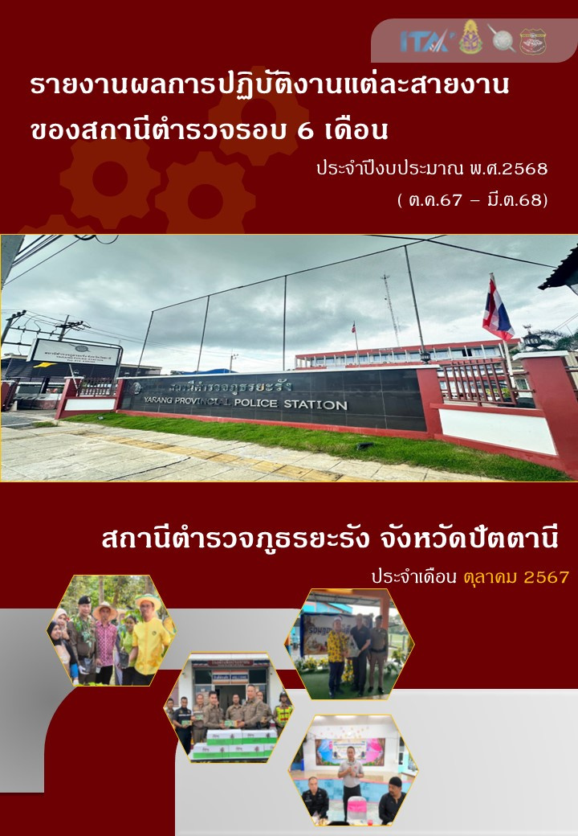

รายงานการปฏิบัติราชการประจำเดือน
รายงานการปฏิบัติราชการประจำเดือน ตุลาคม
ประจำปีงบประมาณ พ.ศ. 2568
ข้อมูล ณ วันที่ 20 กุมภาพันธ์ 68
สถานีตำรวจภูธรยะรัง
- งานสืบสวน
๑.๑ ผลการจับกุมยาเสพติด งานสืบสวน ประจำเดือน ตุลาคม 2567
5 ต.ค. 2567

เมื่อวันที่ 5 ตุลาคม 2567 เวลา 11.30 น. พ.ต.อ.วรินทร์ วันธงชัย ผกก.สภ.ยะรัง , พ.ต.ท.ปกรณ์ คารวรัตนพิเชฐ รอง ผกก.สส.สภ.ยะรัง สั่งการให้เจ้าพนักงานตำรวจ พ.ต.ท.สุวิทย์ ยอดวิจิตร สว.สส.สภ.ยะรัง พร้อม ชุดปฏิบัติการสืบสวน
ร่วมกันจับกุม ผู้ต้องหา จำนวน 1 ราย : นาย มูฮัมหมัดบูราฮัน (สงวนนามสกุล) อายุ 20 ปี ภูมิลำเนาอำเภอ ยะรัง พร้อมด้วยกลาง
- ยาบ้า จำนวนทั้งสิ้น 80 เม็ด
โดยกล่าวหาว่า
- เสพและมียาเสพติดให้โทษประเภท 1 (ยาบ้าหรือเมทแอมเฟตามีน) ไว้ในครอบครองโดยผิดกฎหมาย เจ้าหน้าที่ชุดจับกุมจึงได้ควบคุมตัวผู้ถูกจับพร้อมของกลางและเอกสารที่เกี่ยวข้อง ส่ง พงส.สภ.ยะรัง ดำเนินการตามกฎหมายต่อไป
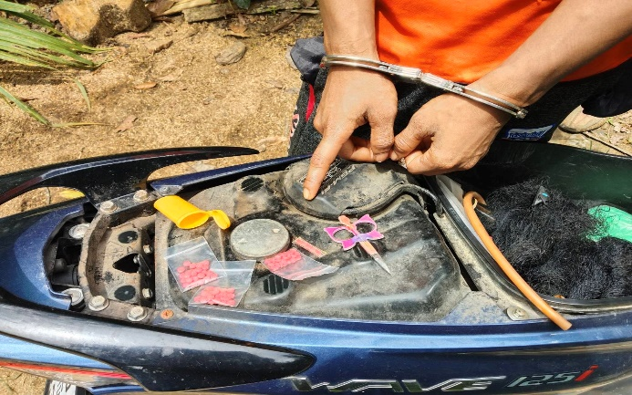
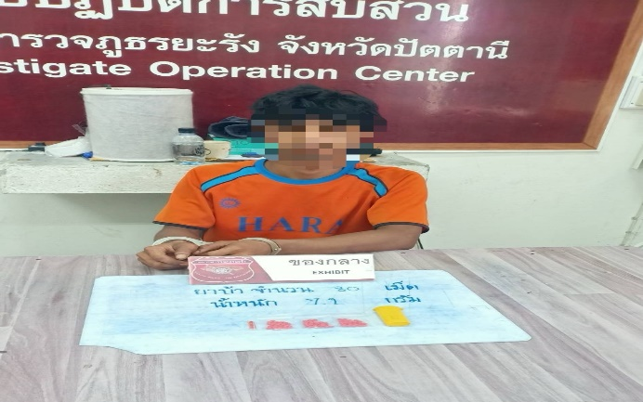

21 ต.ค. 2567

เมื่อวันที่ 21 ตุลาคม 2567 เวลา 11.50 น. พ.ต.อ.วรินทร์ วันธงชัย ผกก.สภ.ยะรัง , พ.ต.ท.ปกรณ์ คารวรัตนพิเชฐ รอง ผกก.สส.สภ.ยะรัง สั่งการให้เจ้าพนักงานตำรวจ พ.ต.ท.สุวิทย์ ยอดวิจิตร สว.สส.สภ.ยะรัง พร้อม ชุดปฏิบัติการสืบสวน ร่วมกันจับกุม ผู้ต้องหา จำนวน 1 ราย : นาย มูฮัมหมัดซัมรี (สงวนนามสกุล) อายุ 28 ปี ภูมิลำเนาอำเภอ ยะรัง พร้อมด้วยกลาง
- บุหรี่ต่างประเทศทั้งสิ้นจำนวน 560 มวน
- ยาแก้ไอทั้งสิ้น จำนวน 224 ขวด
โดยกล่าวหาว่า
1.ช่วยซ่อนเร้น ช่วยจำหน่าย ช่วยพาเอาไปเสีย ซื้อรับ จำนำ หรือรับไว้โดยประการใด ซึ่งขอ อันตนรู้ว่าเป็นของที่ยังมิได้เสียภาษี หรือของต้องจำกัด หรือของต้องห้ามเข้ามาในราชอาณาจักร โดยมิได้ผ่านศุลกากรโดยถูกต้อง หรือเป็นของที่ในเข้ามาในราชอาณราจักรโดยหลีกเลี่ยงอากร ข้อจำกัดหรือข้อห้ามอันเกี่ยวแก่การนั้น
2.มียาแผนปัจจุบัน (ยาแก้ไอ,ยาอันตราย) ไว้ในครอบครองเพื่อขายโดยไม่ได้รับอนุญาตเจ้าหน้าที่ชุดจับกุมจึงได้ควบคุมตัวผู้ถูกจับพร้อมของกลางและเอกสารที่เกี่ยวข้อง ส่ง พงส.สภ.ยะรัง ดำเนินการตามกฎหมายต่อไป

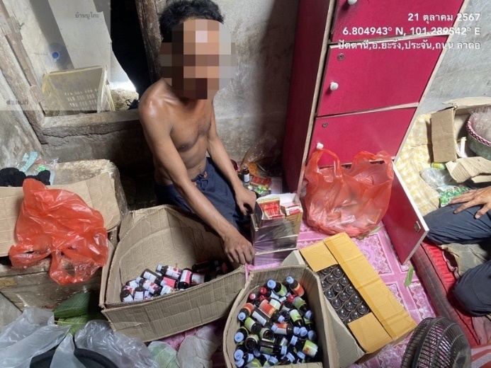
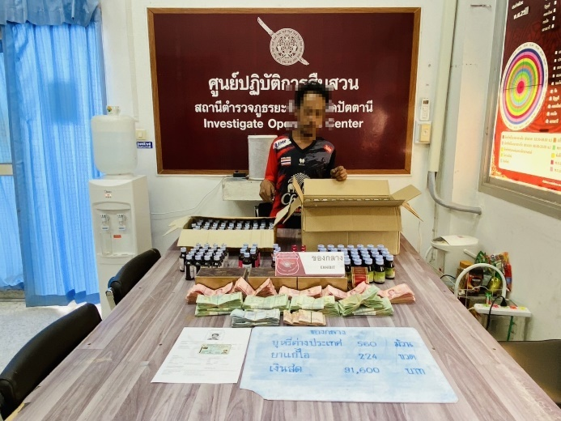

รายงานการปฏิบัติราชการประจำเดือน

- งานสอบสวน

8 ต.ค. 2567

เมื่อวันที่ ๘ ตุลาคม ๒๕๖๗ เวลา ๑๐.๐๐ น. เจ้าหน้าที่งานธุรการสอบสวน สภ.ยะรัง ได้ให้บริเวณประชาชนในพื้นที่ พิมพ์ลายนิ้วมือส่งตรวจสอบประวัติอาชญากรรมเพื่อสมัครเป็นผู้ช่วยผู้ใหญ่บ้าน
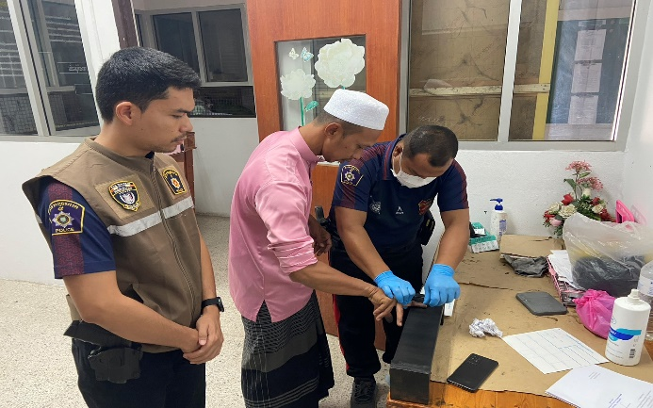
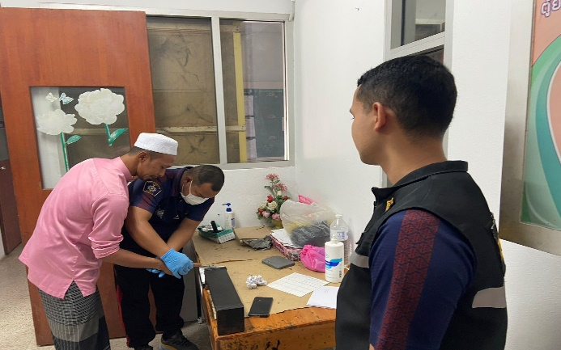

17 ต.ค. 2567

เมื่อวันที่ ๑๗ ตุลาคม ๒๕๖๗ เวลา ๑๕.๒๐ น. พงส.เวรประจำวันพร้อมผู้ช่วยพนักงานสอบสวน รับแจ้งความผู้เสียหายโดนหลอกลวงในคดีออนไลน์ จากการสืบสวนสอบสวนในบางคดีสามารถติดตามเงินคืนให้แก่ผู้หายได้สำเร็จ
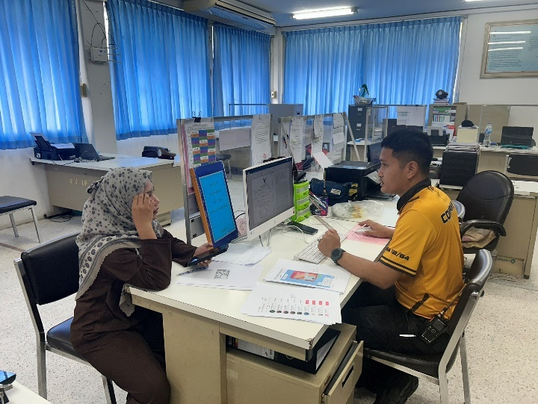
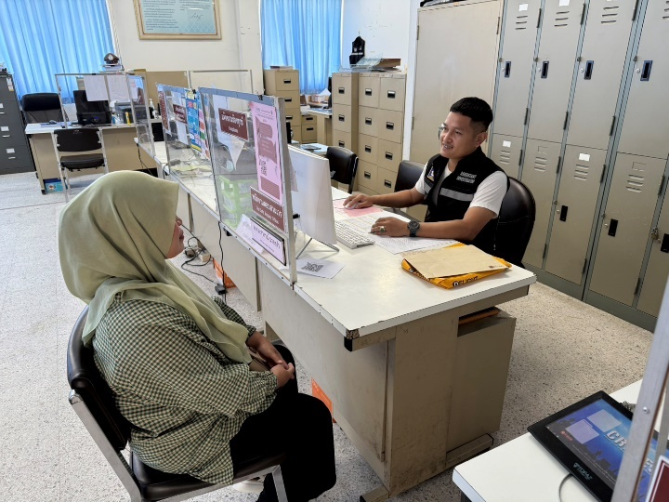

รายงานการปฏิบัติราชการประจำเดือน

3. งานป้องกันปราบปราม
15 ต.ค. 2567
เมื่อวันที่ ๑๕ ตุลาคม ๒๕๖๗ เวลา ๑๘.๐๐ น. ภายใต้การอำนวยการของ พ.ต.อ.วรินทร์ วันธงชัย ผกก.สภ.ยะรัง พ.ต.ท.ชาญชัย ม่วงไหม รอง ผกก.ป.สภ.ยะรัง พ.ต.ต.สุรกิจ ศรีขวัญ สวป.สภ.ยะรัง มอบหมายให้ ด.ต.ยุทธนา สงวนศักดิ์ ผบ.หมู่(ป.)สภ.ยะรัง พร้อมด้วย ชป.สายตรวจตำบล ตั้งจุดตรวจ/จุดสกัด หน้าฐานปฏิบัติการสายตรวจตำบล ต.ยะรัง อ.ยะรัง จว.ปัตตานี ตรวจสอบบุคคล-ยานพาหนะ สิ่งของผิดกฎหมาย และตรวจสอบกลุ่มวัยรุ่นแข่งขันรถจักรยานยนต์หรือกลุ่มรถซิ่งในพื้นที่ ผลการปฏิบัติ ไม่พบสิ่งผิดกฎหมายและ
ไม่ปรากฏมีการแข่งขันหรือกลุ่มรถซิ่งแต่อย่างใด

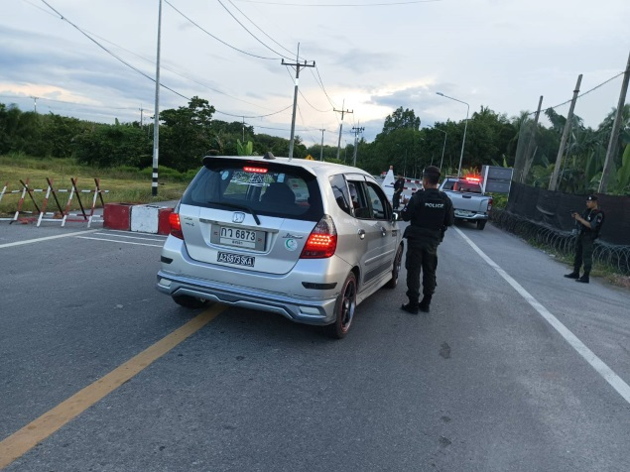
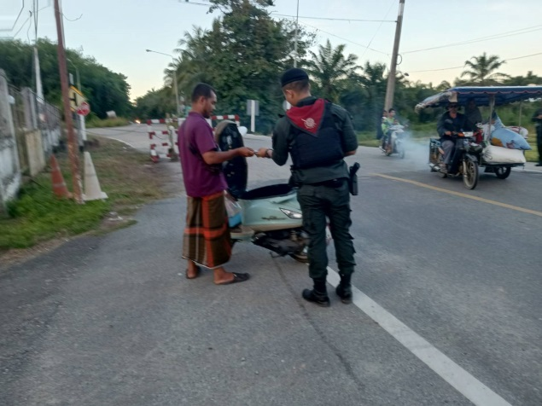
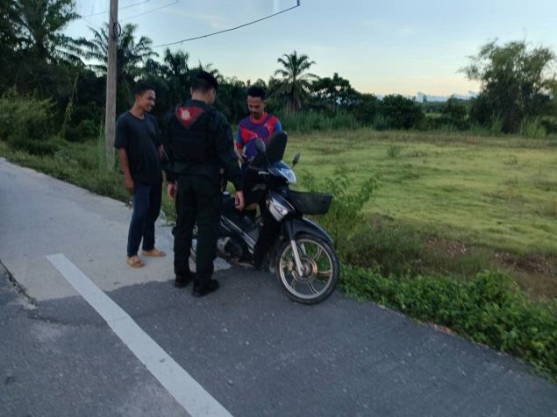
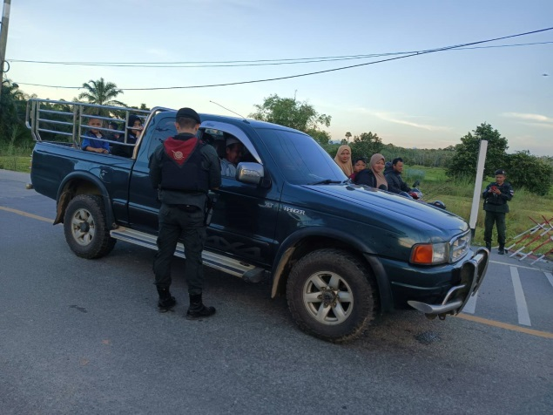

22 ต.ค. 2567
เมื่อวันที่ ๒๒ ตุลาคม ๒๕๖๗ เวลา ๑๗.๓๐ น. ภายใต้การอำนวยการของ พ.ต.อ.วรินทร์ วันธงชัย ผกก.สภ.ยะรัง พ.ต.ท.ชาญชัย ม่วงไหม รอง ผกก.ป.สภ.ยะรัง พ.ต.ต.สุรกิจ ศรีขวัญ สวป.สภ.ยะรัง มอบหมายให้ ร.ต.ท.มานะ ขาวมะลิ ผบ.มว.ฉก.นปพ.ปน.21 พร้อมด้วย ชป.เทวัญ๒๑ ตั้งจุดตรวจ/จุดสกัด หน้าฐานปฏิบัติการ ในพื้นที่ ต.คลองใหม่ อ.ยะรัง จว.ปัตตานี ตรวจสอบบุคคล-ยานพาหนะ สิ่งของผิดกฎหมาย และตรวจสอบกลุ่มวัยรุ่นแข่งขันรถจักรยานยนต์หรือกลุ่มรถซิ่งในพื้นที่ ผลการปฏิบัติ ไม่พบสิ่งผิดกฎหมายและไม่ปรากฏมีการแข่งขันหรือ กลุ่มรถซิ่งแต่อย่างใด

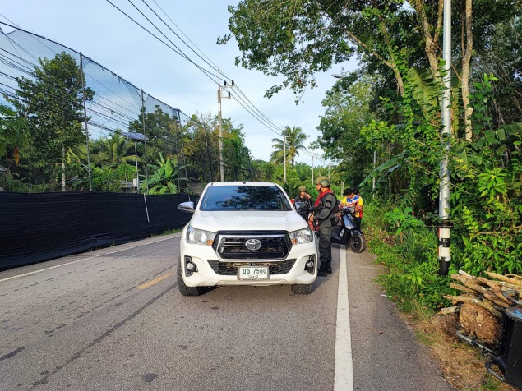
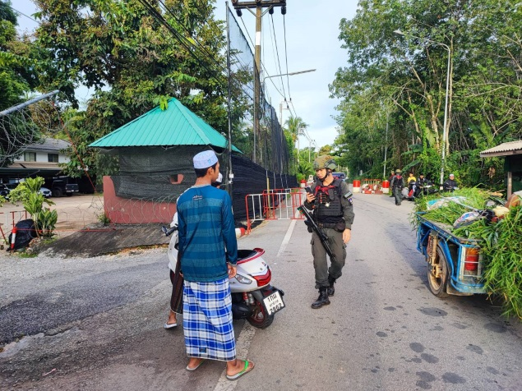

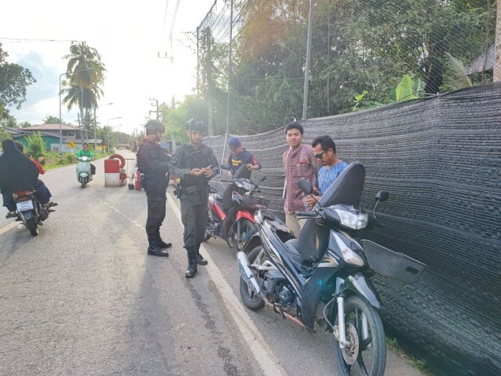
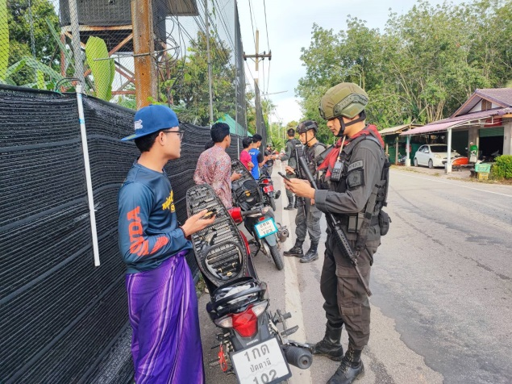

30 ต.ค. 2567
เมื่อวันที่ ๓๐ ตุลาคม ๒๕๖๗ เวลา ๒๐.๓๐ น. ภายใต้การอำนวยการของ พ.ต.อ.วรินทร์ วันธงชัย ผกก.สภ.ยะรัง พ.ต.ท.ชาญชัย ม่วงไหม รอง ผกก.ป.สภ.ยะรัง พ.ต.ต.สุรกิจ ศรีขวัญ สวป.สภ.ยะรัง มอบหมายให้ ด.ต.เมธี ยาโกะ ผบ.หมู่(ป.)สภ.ยะรัง (ปฏิบัติหน้าที่ร้อยเวร ๒๐)พร้อมด้วย ชป.สายตรวจรถยนต์ ตั้งจุดตรวจ/จุดสกัด บริเวณหน้าสถานีตำรวจภูธรยะรัง ต.ยะรัง อ.ยะรัง จว.ปัตตานี ตรวจสอบบุคคล-ยานพาหนะ สิ่งของผิดกฎหมาย และตรวจสอบกลุ่มวัยรุ่นแข่งขันรถจักรยานยนต์หรือกลุ่มรถซิ่งในพื้นที่
ผลการปฏิบัติ ไม่พบสิ่งผิดกฎหมายและไม่ปรากฏมีการแข่งขันหรือกลุ่มรถซิ่งแต่อย่างใด

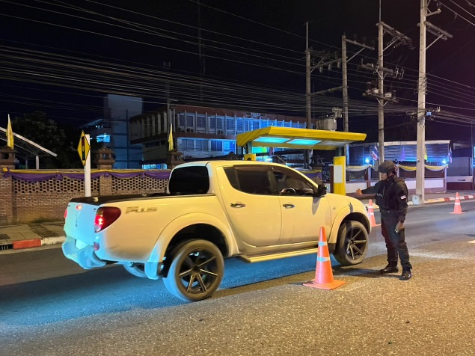
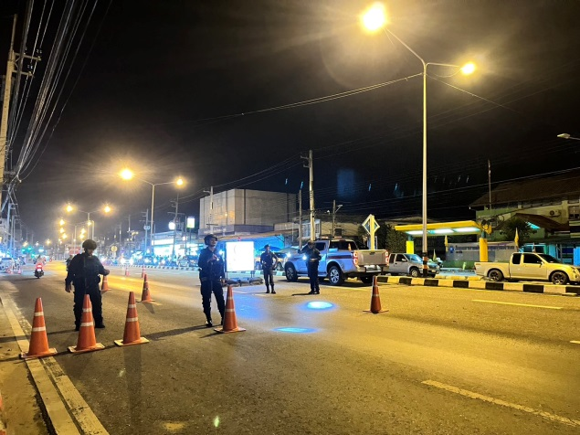

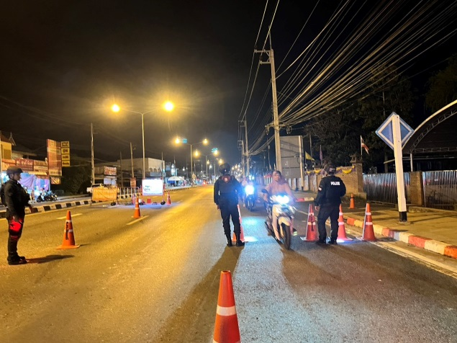
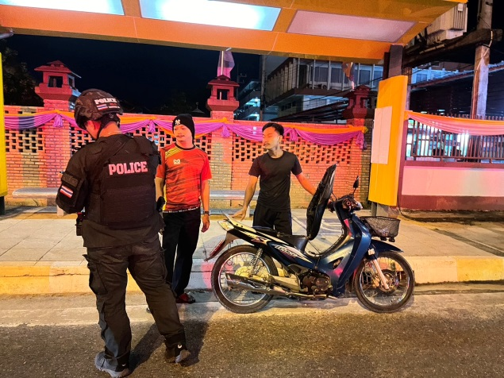

รายงานการปฏิบัติราชการประจำเดือน

4. งานจราจร
15 ต.ค. 2567
เมื่อวันที่ ๑๕ เดือน ตุลาคม พ.ศ.๒๕๖๗ ภายใต้การอำนวยการของ พ.ต.อ.วรินทร์ วันธงชัย ผกก.สภยะรัง พ.ต.ท.ชาญชัย ม่วงไหม รอง ผกก.ป.สภ.ยะรัง พ.ต.ต.สุรกิจ ศรีขวัญ สวป.สภ.ยะรัง มอบหมายให้ สายตรวจจราจร ออก ปฏิบัติหน้าที่ สี่แยกเทศบาล ธนาคารกรุงไทย สาขายะรัง และอำนวยความสะดวกชั่วโมงเร่งด่วน ช่วงเช้า และช่วงเย็น ในเขตพื้นที่รับผิดชอบและ ประชาสัมพันธ์การใช้รถใช้ถนนและการจอดรถให้ชิดขอบทาง

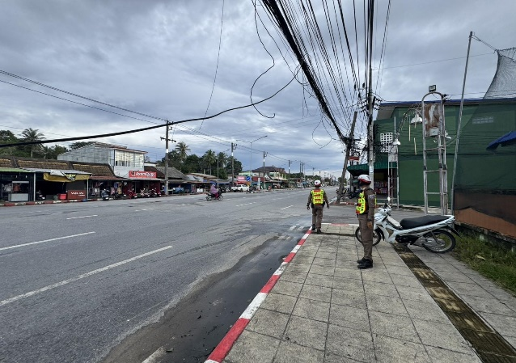
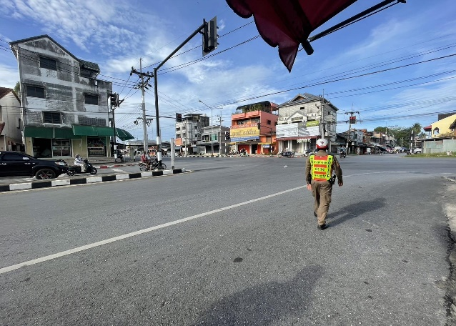

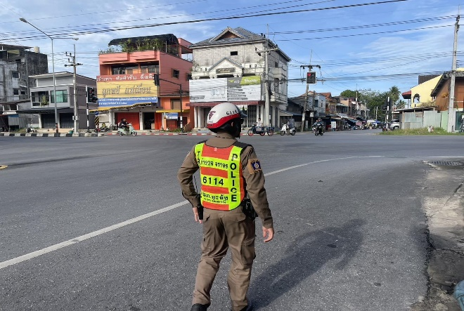
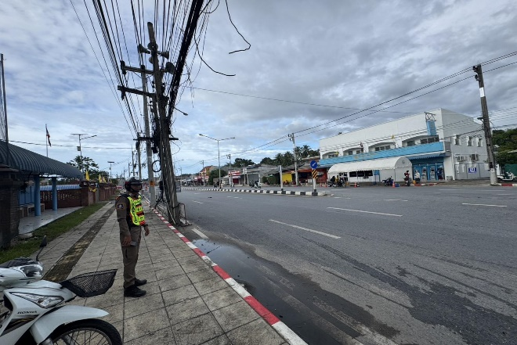

15 ต.ค. 2567
เมื่อวันที่ ๒๕ เดือน ตุลาคม พ.ศ.๒๕๖๗ เวลา ๐๗.๐๐ น.ภายใต้การอำนวยการของ พ.ต.อ.วรินทร์ วันธงชัย ผกก.สภ.ยะรัง พ.ต.ท.ชาญชัย ม่วงไหม รอง ผกก.ป.สภ.ยะรัง พ.ต.ต.สุรกิจ ศรีขวัญ สวป.สภ.ยะรัง มอบหมายให้ สายตรวจจราจร สภ.ยะรัง ออกปฏิบัติหน้าที่รักษาความปลอดภัยและ อำนวยความสะดวกด้านการจราจร หน้าวัดสุขาวดีให้ประชาชนที่เดินทางมาร่วมงานทอดกฐินสามัคคี ประจำปี ๒๕๖๗

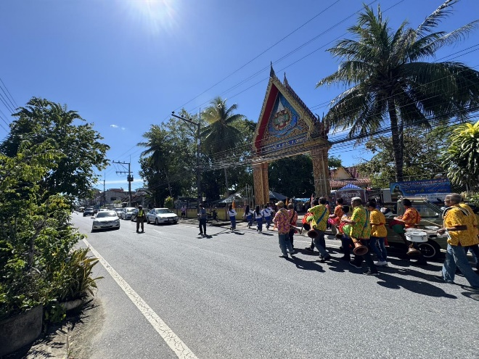
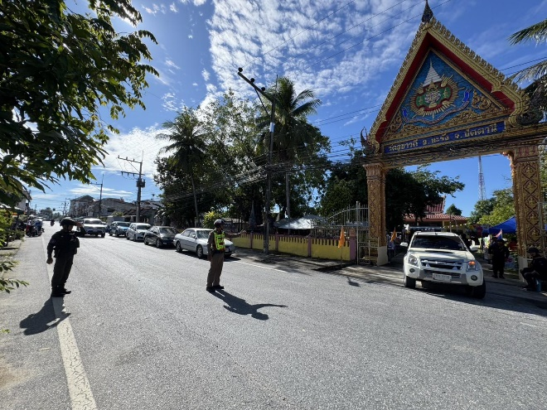

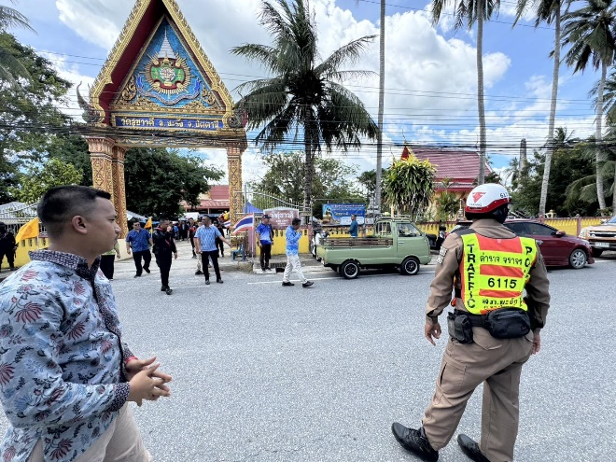
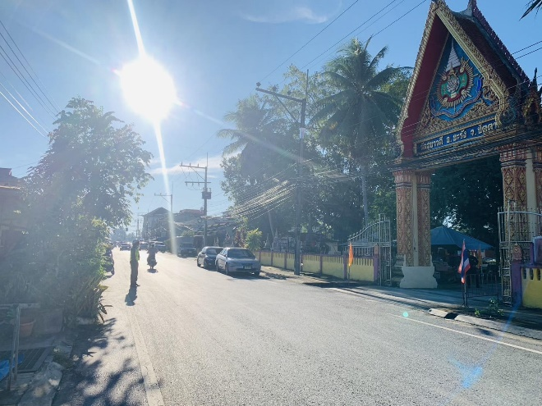

รายงานการปฏิบัติราชการประจำเดือน
5. งานอำนวยการและสนับสนุน
4 ต.ค. 2567
เมื่อวันที่ 4 ตุลาคม ๒๕๖๗ เวลา 07.00 น. พ.ต.อ.วรินทร์ วันธงชัย ผกก.สภ.ยะรัง เข้าร่วมกิจกรรม “คุณครูนายอำเภอ” ณ โรงเรียนบ้านระแว้ง ต.ระแว้ง อ.ยะรัง จว.ปัตตานี เพื่อพบปะพูดคุยให้กำลังใจบุคลากรทางการศึกษา ให้ความรู้ข้อคิดแนะแนวการเรียนแก่นักเรียน เพื่อให้ประสบความสำเร็จในหน้าที่ การงานตลอดจนให้ความรู้เกี่ยวกับยาเสพติดและความรู้ด้านต่างๆ

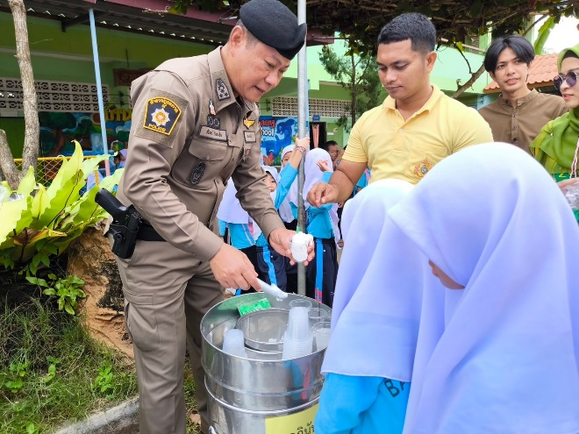
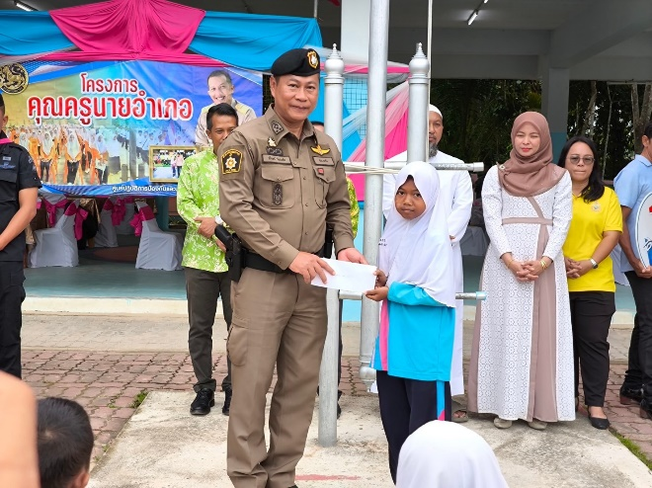
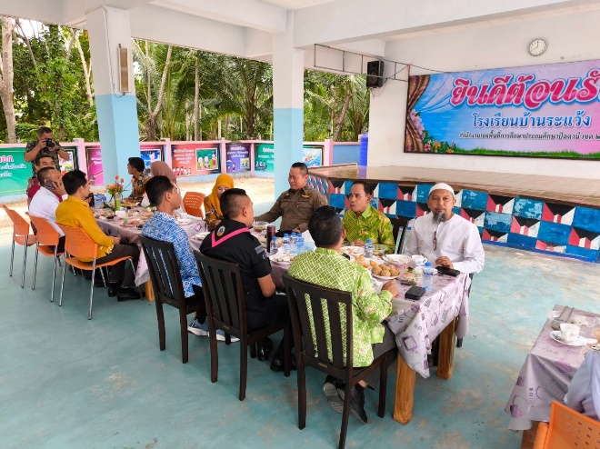
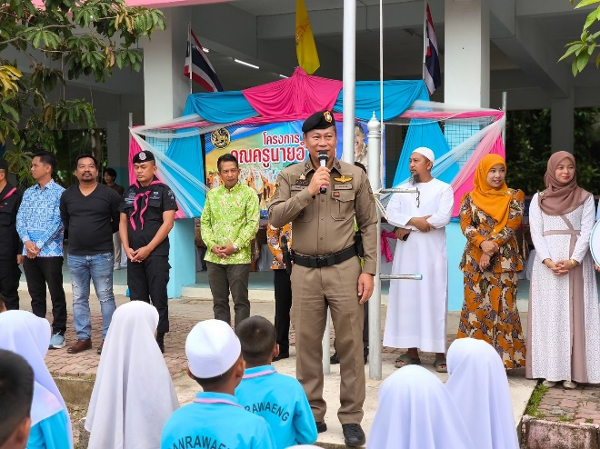

17 ต.ค. 2567
เมื่อวันที่ 17 ตุลาคม ๒๕๖๗ เวลา 08.00 น. พ.ต.อ.วรินทร์ วันธงชัย ผกก.สภ.ยะรัง พร้อมด้วยข้าราชการตำรวจในสังกัด สภ.ยะรัง ได้จัดกิจกรรม “วันตำรวจ” เพื่อปฏิญาณตนเป็นข้าราชการที่ดีของแผ่นดิน โดยได้มอบเกียรติบัตรให้แก่ข้าราชการตำรวจแต่ละสายงานที่ปฏิบัติหน้าที่ดีเด่น รวมทั้งพบปะพูดคุยกับผู้นำศาสนาในพื้นที่ และได้จัดการแข่งขันฟุตซอลเชื่อมความสัมพันธ์ภายในหน่วยงาน
